73EJT30:63

月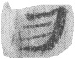入錢千四百偃受

73EJT30:64

中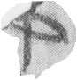鄉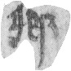嗇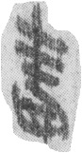夫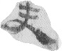湯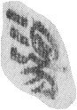敢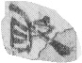言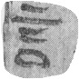之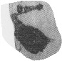

73EJT30:65

居延廚嗇夫公乘張宗年五十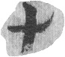

73EJT30:66

七月乙卯盡甲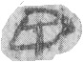申卅日積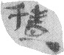百廿人

73EJT30:67

其四人行道疾死

73EJT30:68

地節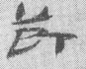三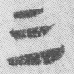年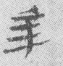四月丁亥朔庚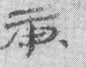戌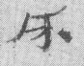御史大夫相承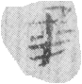書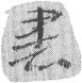從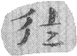事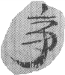下當用者如詔書

73EJT30:70

九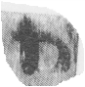月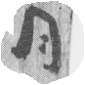甲子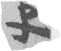召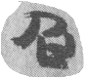受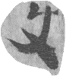東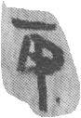望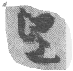隧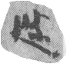長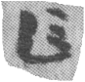臨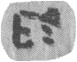宜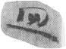馬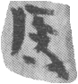屠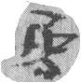牛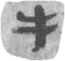賣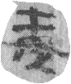肉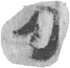骨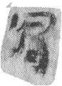格鄣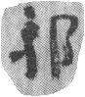門外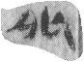卒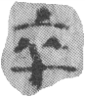武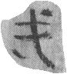經等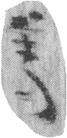從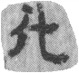宜馬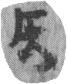買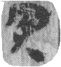腸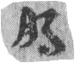血及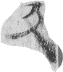骨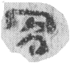持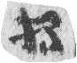宜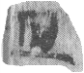馬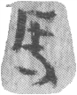知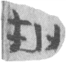所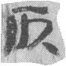予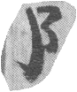主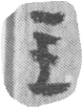名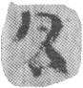 又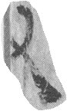十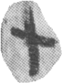月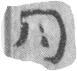庚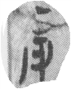寅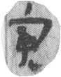廿四日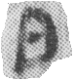食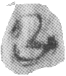宜馬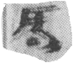屠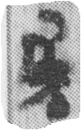牛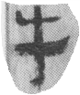

73EJT30:71

人署都尉庫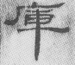

73EJT30:72

籍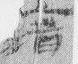慶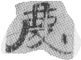已，入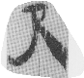落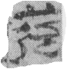從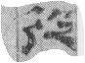者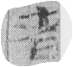義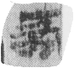軺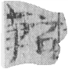車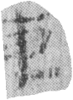一乘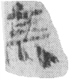牛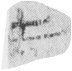

73EJT30:73

卅甘露五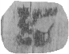年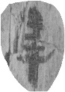二月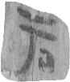癸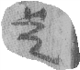酉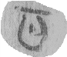朔甲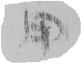午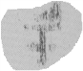帶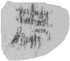受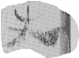肩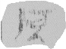水尉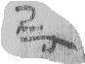史光塞外吏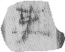絮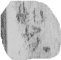巾錢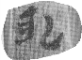

73EJT30:74

食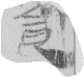並山隧卒靳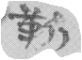安世五月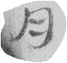

73EJT30:75

士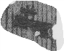潘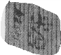湯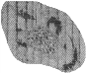年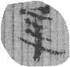卅三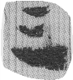

73EJT30:76

與金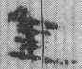關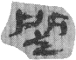為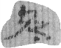出入六寸合以從事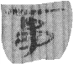第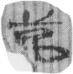

73EJT30:77

為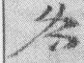番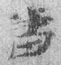

73EJT30:78

城隧長宗昌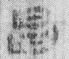取

73EJT30:79

世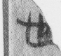持司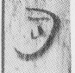馬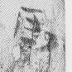記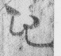告

73EJT30:80A

以其百償卒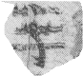士馬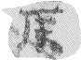食麥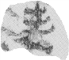直 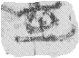

73EJT30:80B

二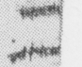百七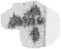十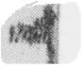以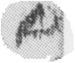償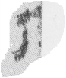其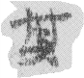餘以償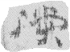聖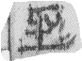所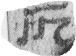 取奉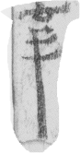

73EJT30:81A

帛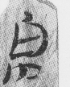不得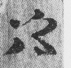言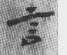寄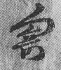有錢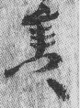願受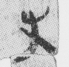教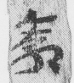

73EJT30:81B

屬見未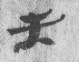久不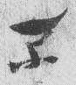一二立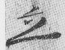叩頭

73EJT30:82

河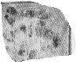平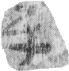二年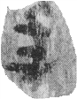十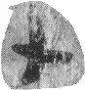月壬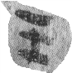戌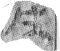朔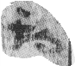辛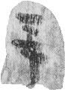巳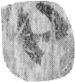書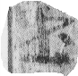到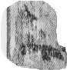聽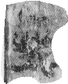書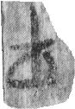牒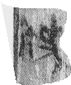署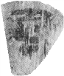

73EJT30:83

部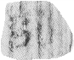謁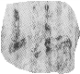四千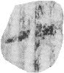六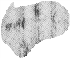百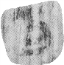多請韓君威叩二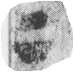千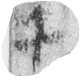二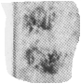百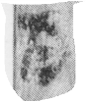候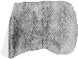長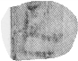張卿

73EJT30:84

復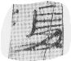傳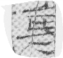出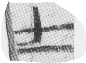已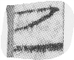

73EJT30:85

出麥二石以食執適隧葉安世四月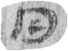食

73EJT30:86

督蓬隧史遂再拜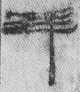

73EJT30:87

罷卒名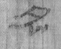籍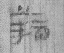移敢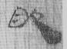言之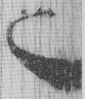

73EJT30:88

都尉事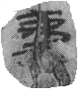謂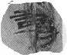候官書到毋居部界中如令  卒史安世屬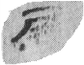世

73EJT30:89

氐池斗食令史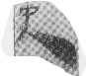公大夫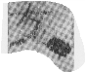孫長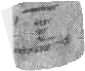生

73EJT30:90

制曰可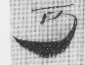

73EJT30:91

今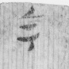移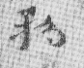名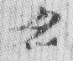籍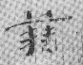如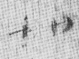牒書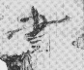

73EJT30:92

東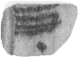部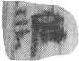候長長生

73EJT30:93

人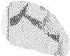徒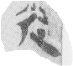六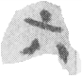人奴一人軺車一乘馬四匹 牛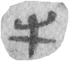車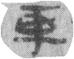九兩 

73EJT30:94

年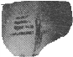卌一二歲長七尺一二寸大壯赤色去時衣絝複襜褕縑單襜褕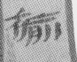騂牡馬大婢恩御恩年十五六歲 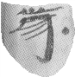

73EJT30:95

言尤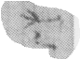為人子者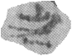盡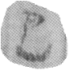其孝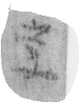君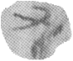不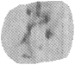姦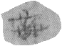

73EJT30:124+96+123

六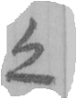十各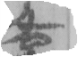皁張貞計

73EJT30:97

長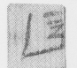卿少卿子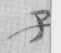惠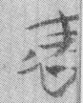足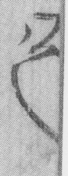下願急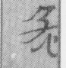丞相御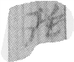史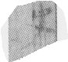受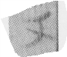府卒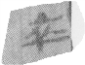史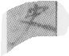張長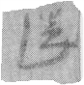實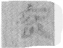發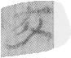屯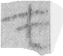來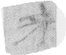幸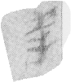

73EJT30:98

安世伏地進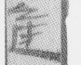記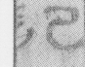記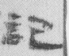進

73EJT30:99A

會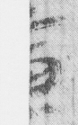月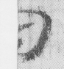十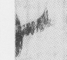六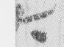日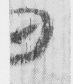為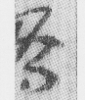尉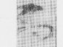丞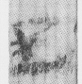治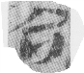事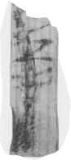

73EJT30:100

一鈞·四鈞一石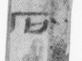張卿以取亭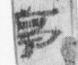一弩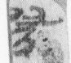矢卅

73EJT30:101

出 表一通日西中表

73EJT30:102

累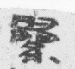山戍卒淮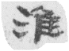陽郡陽夏平里夏尊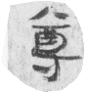自言貸騂北亭卒同縣孟閭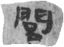人字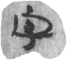中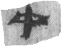君錢五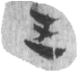百五十

73EJT30:103

一人木工 七月乙卯盡甲申卅日積卅人

73EJT30:104

六月餘犁冠廿皆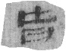敝盡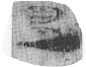

73EJT30:105

大河無鹽守令壽良 右尉樂

73EJT30:111

尉各以謁書

73EJT30:112

侍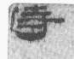

73EJT30:113

三石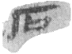具弩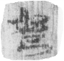一 

戍卒濟陰郡定陶商里爰橫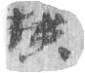一 稾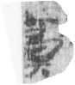矢五十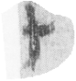

73EJT30:114

地再拜因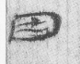再拜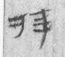

73EJT30:115

頃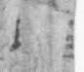八十畝直錢四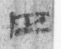萬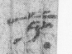八千 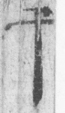 頃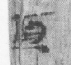一十六畝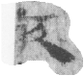直錢萬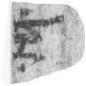一千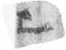六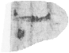百

73EJT30:116A

長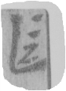馬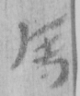蹇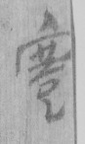請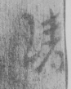趙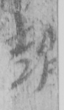中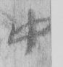倩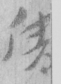治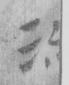之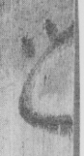出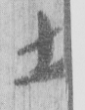入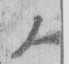三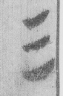日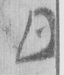馬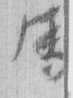恐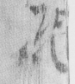

73EJT30:116B

伏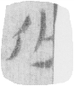地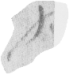再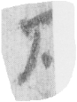拜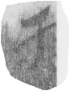子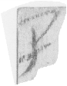德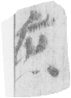叩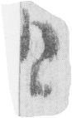頭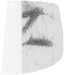

73EJT30:117

田卒魏郡貝丘宜春里大夫趙建年卌八長七尺二寸黑色

73EJT30:118

戍卒淮陽郡陳隱丘里不更趙從年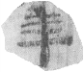卅

73EJT30:119

從者淮陽郡陳未里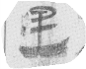夏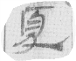侯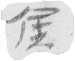君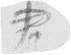公 劍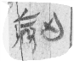一刀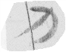一

73EJT30:120

居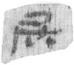延令史充國 劍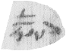一弓一矢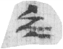廿

73EJT30:121

奴婢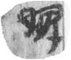二人軺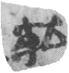車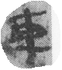十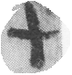六乘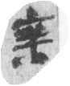牛車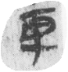一兩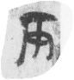民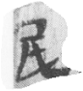十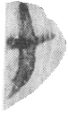六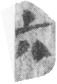人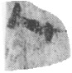馬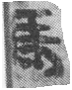卅八匹 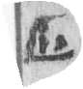

73EJT30:122A

負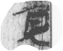錢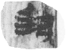卌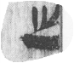凡所負子惠錢五百一十五

73EJT30:122B

酒米三石直五百一十稚二隻其一隻以當履錢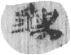

73EJT30:125

三月丙戌騂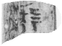北卒陽以來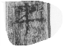

73EJT30:126

為屏圂良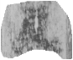日五癸及壬申六日壬辰為屏圂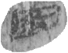大富戊寅辰大凶

73EJT30:127

肩水候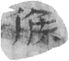簿餘 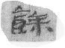肩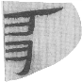水候 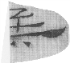 錢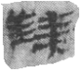百八十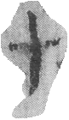

73EJT30:128+130AB

步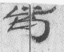光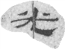伏地再拜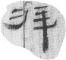 陳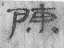卿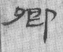朱實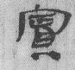 伏伏幸伏請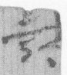奏

73EJT30:131

廣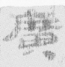谷隧長馮安世

73EJT30:132

觻得千秋里萬政年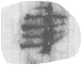廿六長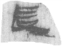七尺三寸黑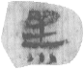色

73EJT30:133

氐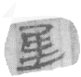池千秋里田德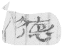年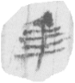廿  牛車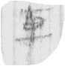一兩

73EJT30:134

作者見廿一人半日初有方卿急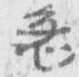遣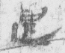諸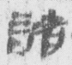亭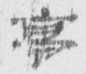封傳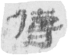之須服兵

73EJT30:135

戍卒淮陽郡陳思孝里不更蓋寬年卌八  長

73EJT30:136

靳君仲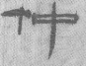入錢卅二萬六千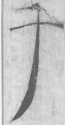此下後入錢十萬二

73EJT30:137

京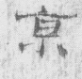 劍一弓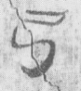一矢卅五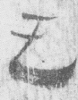 留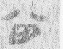守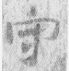材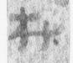

73EJT30:138

正月廿六日責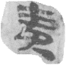和長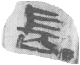卿家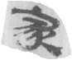戴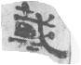賓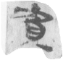三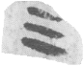千貸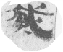

73EJT30:139

軟弱毋辦護不勝任免缺

73EJT30:140

戍卒淮陽郡苦平川里大夫蔡外年

73EJT30:141

氐池長年里

73EJT30:142

民廿一人 牛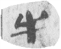車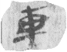七十五兩 

73EJT30:143

書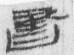佐五人見

73EJT30:144

捕縛盧水男子因籍田都當故屬國千人辛君大奴宜馬

73EJT30:145

八月廿四日丙寅李少兄入錢萬九千九百

73EJT30:146

軺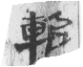車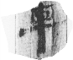一乘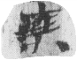馬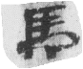一匹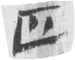弓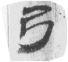一劍一

73EJT30:147

從者一人軺車一乘馬二匹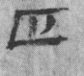

73EJT30:148A

若是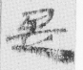而子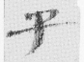文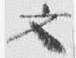自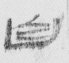寬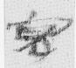君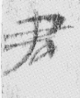

73EJT30:148B

伏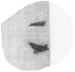地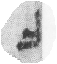再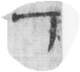拜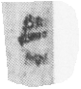子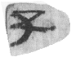文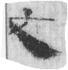孝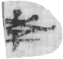君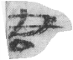馬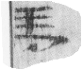足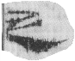下善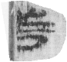毋恙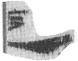甚苦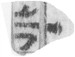

73EJT30:149

環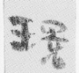之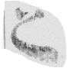觻得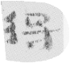

73EJT30:150

里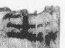知章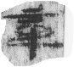坐田有為不省四月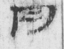金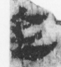四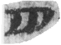兩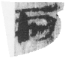

73EJT30:151A

四年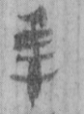正月己丑朔大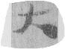 庚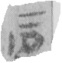子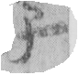

辛丑